庐阳区教育局督导网站

普通用户操作手册

安徽龙讯信息科技有限公司

2015年11月

登录界面
网站后台登录地址：
http://dudao.5397058.cn/system/sys_login.shtml，
前台地址: dudao.5397058.cn，
正式开通地址：dudao.hfly.net
登录界面见下图：
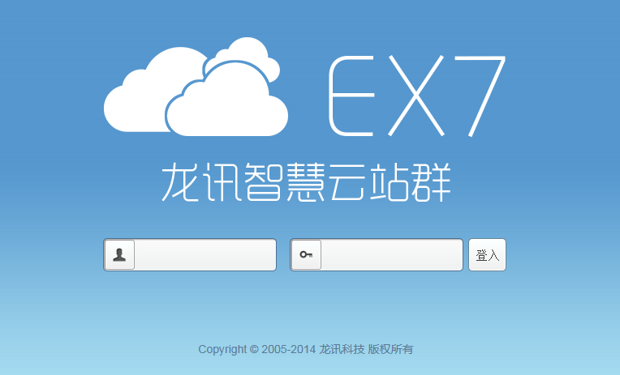
在登录界面两个文本框中依次输入正确的用户名和密码，单击【登入】按钮即可进入网站管理后台。

内容协同操作说明
本网站内容共有以下两种类型：
- 普通文章页
- 文章列表
下面将根据网站栏目的类型对各栏目的相关操作进行详细介绍。

2.1普通文章页操作说明
下面以“”栏目介绍普通文章页的相关操作。
在后台进入内容协同版块后，浏览左侧栏目结构，单击“关于供销社”栏目标题，见下图。
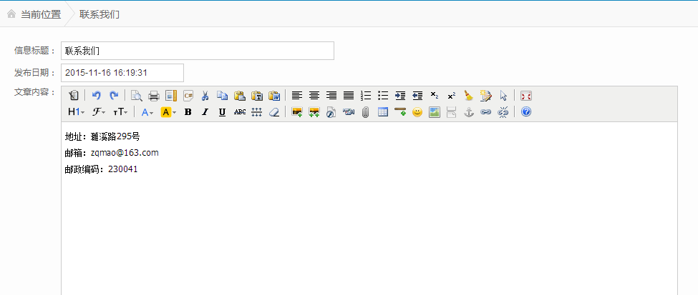
编辑信息标题、在文章内容版块输入文章内容。信息编辑完成后，单击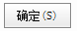按钮提交信息,前台即可显示。
说明：
：美图秀秀在线处理图片，正文图片建议处理成宽度700像素上传。
：一键排版，信息通过过滤后，再试用此功能排版。

2.2.文章列表操作说明
下面以“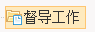”栏目介绍文章列表的相关操作。
首先介绍如何添加一篇文章。
用户进入“”栏目后，单击列表顶部的按钮，进入添加文章界面。
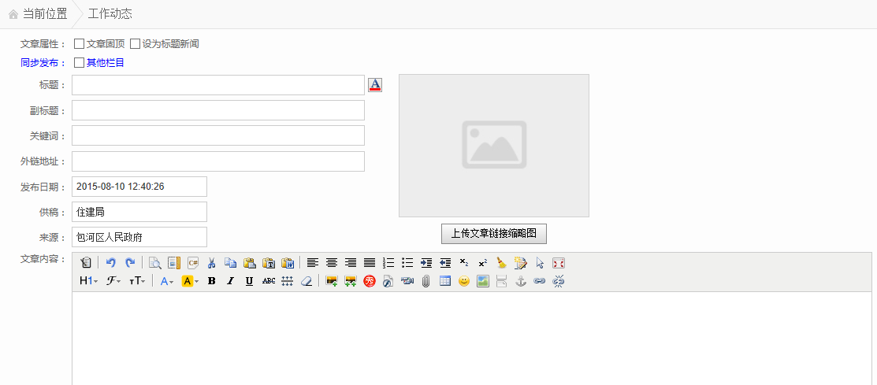
下面对文章列表的相关操作按钮给予解释：
（1）文章列表顶部操作按钮
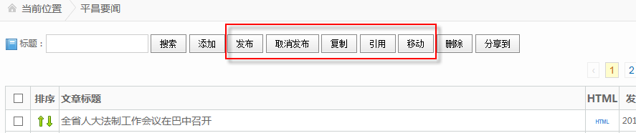
- 发布：列表中的文章执行【发布】操作后，方能在前台显示
- 复制：将所选文章复制到本站点下的其他单个栏目，原栏目信息仍在，查看复制信息时文章查看地址改变
- 移动：将所选文章移动到本站点下的其他单个栏目，原栏目文章不在
- 引用：将所选文章引用到本站点下的其他单个栏目，查看引用信息时文章查看地址不变，指向原地址
（2）文章列表内部操作按钮
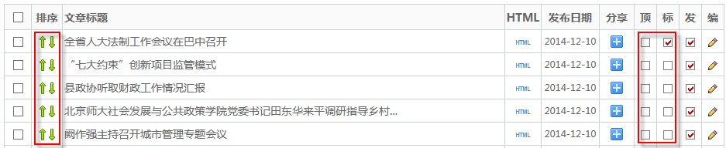
- ：文章排序方式一，通过上、下箭头调整文章顺序
：文章排序方式二，将文章置顶显示

政民互动操作说明

3.1 主界面
后台：
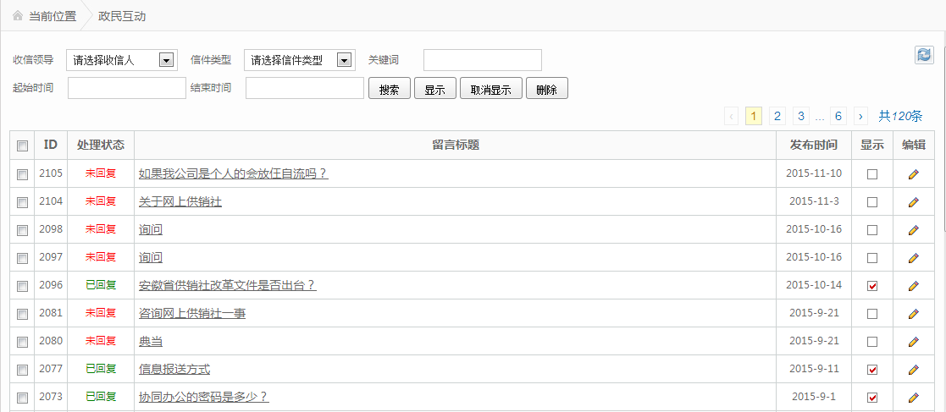
- 创建新信件：通过管理后台发送信件给相关领导，主要用于通过电话、信件等方式提交的信件
- 信件列表：所有信件列表，“收件箱”
- 待处理信件：未回复的信件
- 已处理信件：已回复的信件

3.2 创建信件
单击创建新信件菜单进入创建新信件界面，见下图。
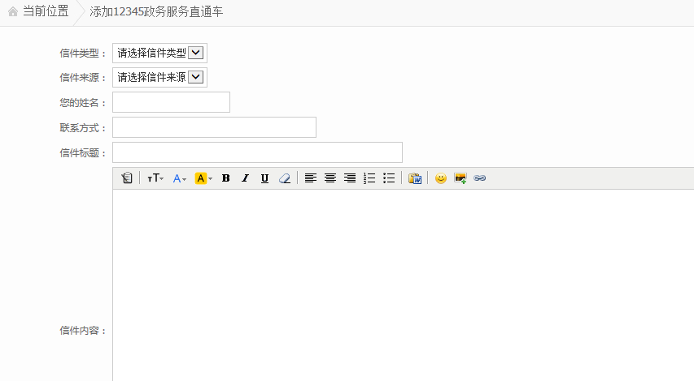
选择信件类型、信件来源、发件人姓名、联系方式、信件标题等信息，选择公开单选按钮公开此信件及回复信息，单击【确定】按钮发送信件。

3.3 查看信件
前台群众提交信件将在信件列表、待处理信件中显示，在信件列表中，显示信件的处理状态，用户可通过列表中的编辑图标对信件信息进行编辑、可通过显示复选框更改信件前台显示状态。

3.4 回复信件
在待处理信件列表中显示还未回复的信件，见下图。
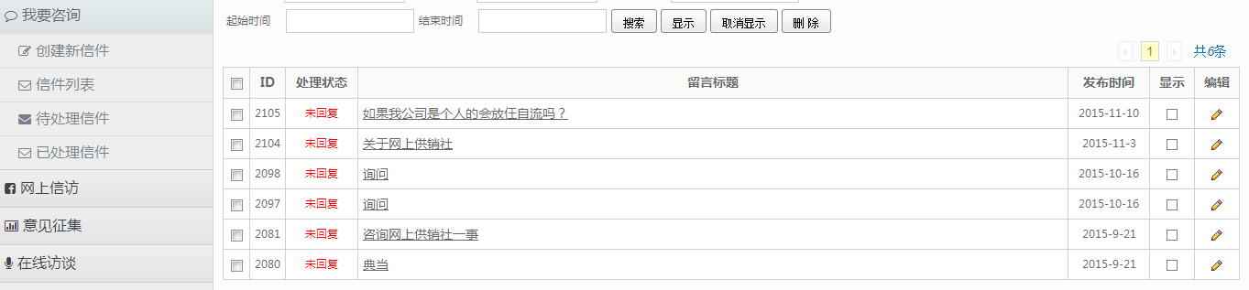
单击信件标题，可进入查看并回复信件界面，见下图。
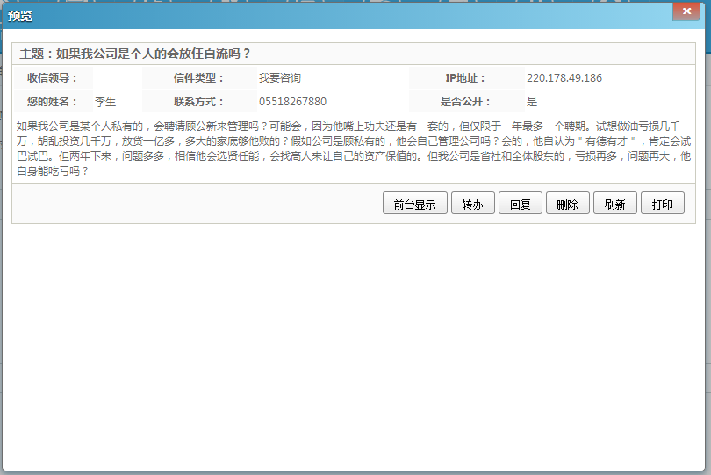
单击【回复】按钮可进入信件回复界面。在回复界面输入回复信息单击【确定】按钮保存即可。此时信件提交人可在前台查看到回复信息。
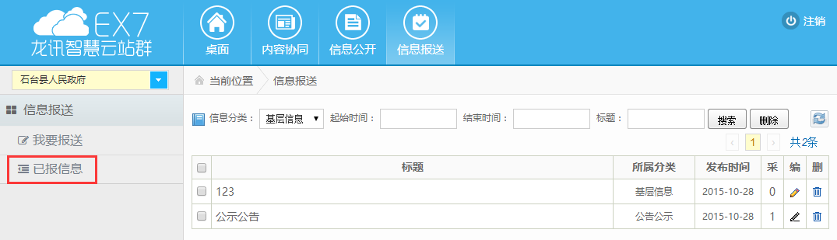

其他事项

3.1修改用户信息
后台用户统一由管理员进行分配，各用户在日常维护信息时，应定期修改账户信息保障系统安全。
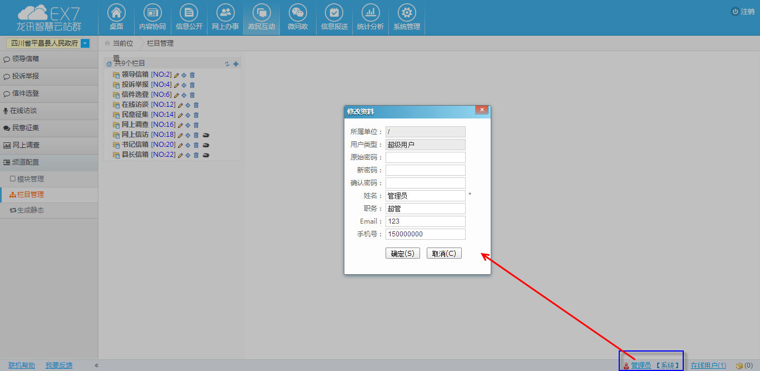

3.2添加快捷菜单
为方便用户快速进入栏目进行相关内容维护，用户可在各栏目中将菜单通过添加快捷菜单方式加入桌面。
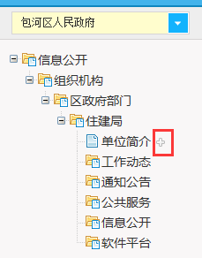

快捷菜单添加后效果：
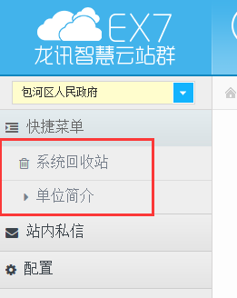

3.3图片处理
点击编辑器中“”按钮，打开在线图片处理工具，根据界面提示进行图片的美化、裁剪和尺寸修改等操作。
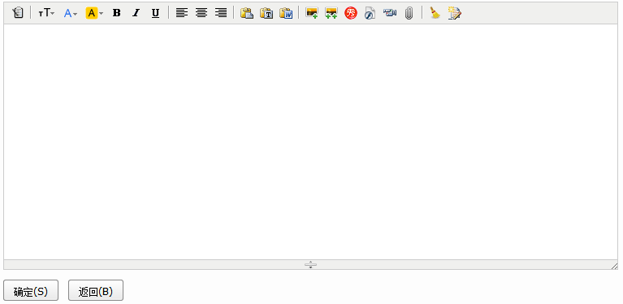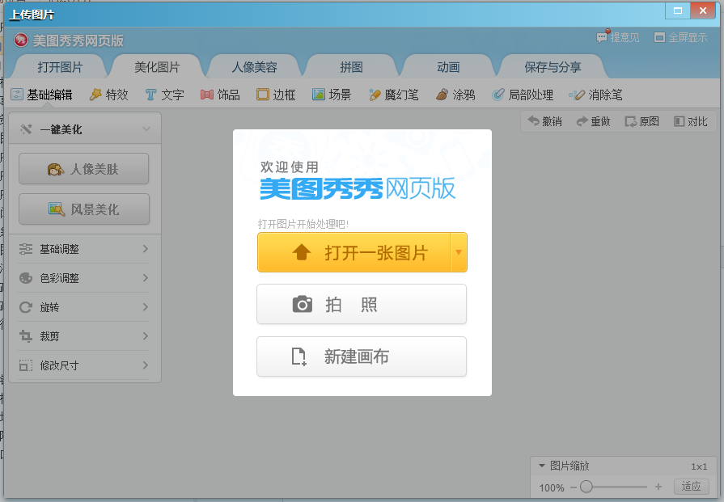

3.4视频转换
点击编辑器中“”按钮，打开在线视频转换工具，根据界面提示进行视频的上传和转换操作。
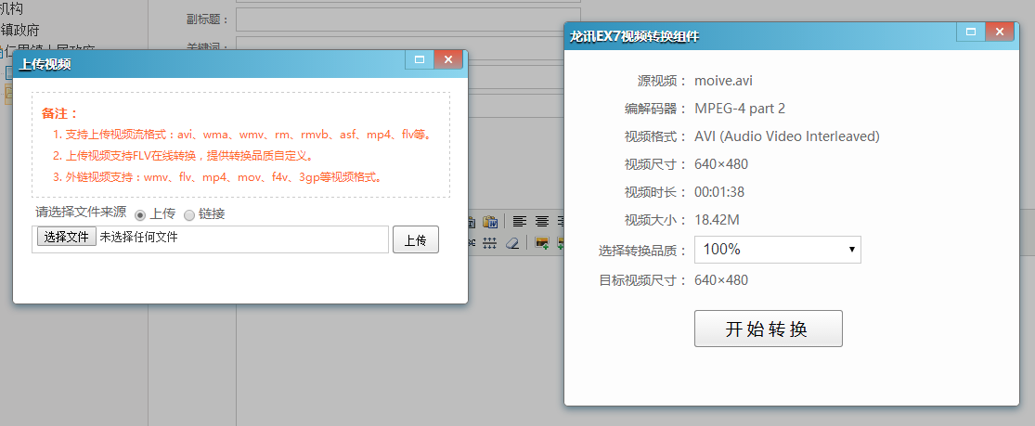

四、服务支持
本手册作为指导用户操作使用，在实际应用过程中遇使用问题，可通过以下方式获得及时帮助。
龙讯客服：0551-65397068/7000 0551-65397068/9000

